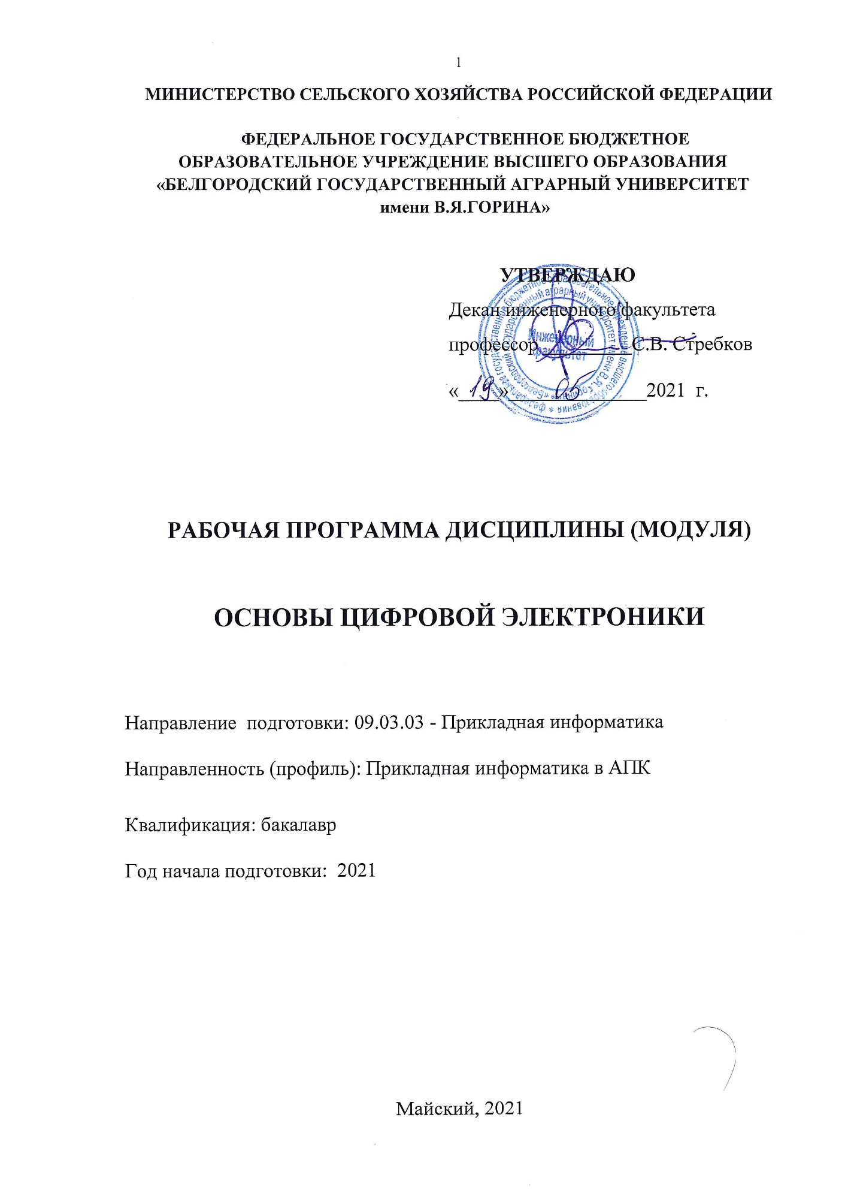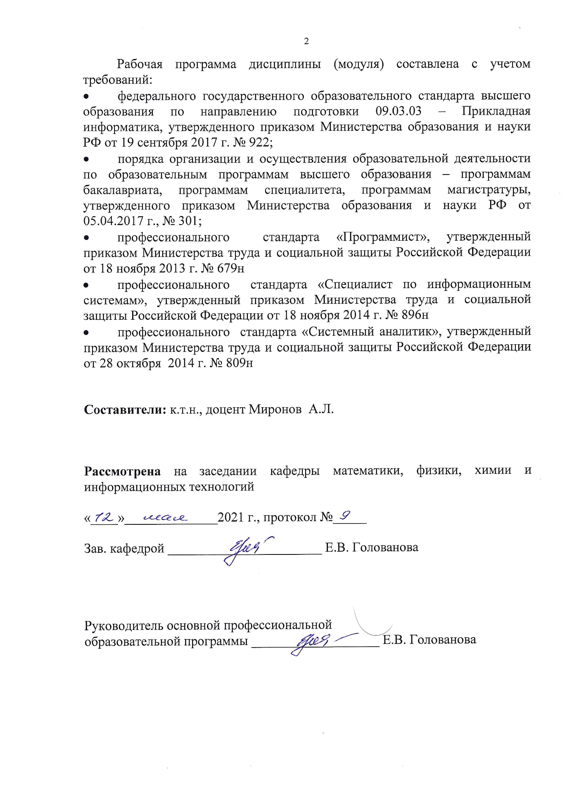МИНИСТЕРСТВО СЕЛЬСКОГО ХОЗЯЙСТВА РОССИЙСКОЙ ФЕДЕРАЦИИ

ФЕДЕРАЛЬНОЕ ГОСУДАРСТВЕННОЕ БЮДЖЕТНОЕ ОБРАЗОВАТЕЛЬНОЕ УЧРЕЖДЕНИЕ ВЫСШЕГО ОБРАЗОВАНИЯ «БЕЛГОРОДСКИЙ ГОСУДАРСТВЕННЫЙ АГРАРНЫЙ УНИВЕРСИТЕТ
имени В.Я.ГОРИНА»

УТВЕРЖДАЮ
Декан инженерного факультета
профессор _________С.В. Стребков

«____»______________2021 г.

РАБОЧАЯ ПРОГРАММА ДИСЦИПЛИНЫ (МОДУЛЯ)

«Основы цифровой электроники»

Направление подготовки: 09.03.03 - Прикладная информатика

Направленность (профиль): Прикладная информатика в АПК

Квалификация: бакалавр

Год начала подготовки: 2021

Майский, 2021
Рабочая программа дисциплины (модуля) составлена с учетом требований:
- федерального государственного образовательного стандарта высшего образования по направлению подготовки 09.03.03 – Прикладная информатика, утвержденного приказом Министерства образования и науки РФ от 19 сентября 2017 г. № 922;
- порядка организации и осуществления образовательной деятельности по образовательным программам высшего образования – программам бакалавриата, программам специалитета, программам магистратуры, утвержденного приказом Министерства образования и науки РФ от 05.04.2017 г., № 301;
- профессионального стандарта «Программист», утвержденный приказом Министерства труда и социальной защиты Российской Федерации от 18 ноября 2013 г. № 679н;
- профессионального стандарта «Специалист по информационным системам», утвержденный приказом Министерства труда и социальной защиты Российской Федерации от 18 ноября 2014 г. № 896н
- профессионального стандарта «Системный аналитик», утвержденный приказом Министерства труда и социальной защиты Российской Федерации от 28 октября 2014 г. № 809н.

Составитель: к.т.н., доцент Миронов А.Л.

Рассмотрена на заседании кафедры математики, физики, химии и информационных технологий

«____»______________2021 г., протокол №_____

Зав. кафедрой ____________________________________ Е.В. Голованова

I. Цель и задачи дисциплины

1.1. Цель дисциплины – ознакомление студентов с основными принципами построения цифровых электронных устройств, элементной базой, а так же методиками проектирования.

1.2. Задачи:
• изучение физических принципов реализации схем с двоичной логикой;
• ознакомление с методикой анализа и синтеза цифровых электронных схем;
• изучение элементной базы;
• ознакомление студентов с ролью цифровой электроники и основных перспектив развития в рамках совершенствования информационных технологий.

II. МЕСТО ДИСЦИПЛИНЫ В СТРУКТУРЕ
ОСНОВНОЙ ОБРАЗОВАТЕЛЬНОЙ ПРОГРАММЫ (ОПОП)

2.1. Цикл (раздел) ОПОП, к которому относится дисциплина
Введение в профессиональную деятельность относится к дисциплинам обязательной части Б1.О.27 основной профессиональной образовательной программы.
2.2. Логическая взаимосвязь с другими частями ОПОП
Наименование предшествующих дисциплин, практик, на которых базируется данная дисциплина (модуль) | 1.Информатика и программирование
 | 2.Математика
 | 3.Физика
Требования к предварительной подготовке обучающихся | знать:  • основные понятия и парадигмы программирования;  • основные физические принципы работы электрических цепей.  уметь:  • пользоваться стандартными программными продуктами, необходимыми для подготовки отчётов и проведения вычислений;  • пользоваться источниками информации для лучшего усвоения дисциплины.  владеть:  • основными методиками работы в ОС Windows и MS Office.
Освоение дисциплины «Основы цифровой электроники» необходимо для изучения других дисциплин профессионального цикла.

III. ПЕРЕЧЕНЬ ПЛАНИРУЕМЫХ РЕЗУЛЬТАТОВ ОБУЧЕНИЯ ПО ДИСЦИПЛИНЕ, СООТНЕСЕННЫХ С ПЛАНИРУЕМЫМИ РЕЗУЛЬТАТАМИ ОСВОЕНИЯ ОБРАЗОВАТЕЛЬНОЙ ПРОГРАММЫ

Коды компетенций | Формулировка компетенции | Индикаторы достижения компетенции | Планируемые результаты  обучения по дисциплине
ОПК-1.1 | Демонстрирует и использует знания математики, физики, вычислительной техники и программирования для решения задач в профессиональной деятельности | Применяет знания естественнонаучных и технических дисциплин в профессиональной деятельности | Знать: принципы формирования и передачи логических сигналов посредством электрических цепей.
ОПК-1.1 |  |  | Уметь: выбирать аппаратные элементы, необходимые для реализации логических функций, производить анализ совместимости различных электронных компонентов цифровой схемы.
ОПК-1.1 |  |  | Владеть: навыками анализа и прогнозирования работы цифровой электронной схемы.
ОПК-1.2 | Решает стандартные профессиональные задачи с применением естественнонаучных и общеинженерных знаний, методов математического анализа и моделирования | Решает стандартные профессиональные задачи моделирования и проектирования цифровых электронных схем | Знать: принципы работы элементов и базовых узлов цифровых электронных устройств, семейства цифровых электронных компонент, их назначение и особенности; способы формального представления и описания цифровых электронных схем.
ОПК-1.2 |  |  | Уметь: проектировать цифровые электронные схемы по предъявляемым требованиям, анализировать работы цифровых электронных схем, иизображать цифровые электронные схемы с использованием принятых условных обозначений.
ОПК-1.2 |  |  | Владеть: навыками работы в современных средах моделирования и проектирования, навыками проектирования цифровых узлов электронных устройств.

IV. ОБЪЕМ, СТРУКТУРА, СОДЕРЖАНИЕ ДИСЦИПЛИНЫ, ВИДЫ УЧЕБНОЙ РАБОТЫ И ФОРМЫ КОНТРОЛЯ ЗНАНИЙ

4.1. Распределение объема учебной работы по формам обучения
Вид работы (в соответствии с учебным планом) | Объем учебной  работы, час
Формы обучения (вносятся данные по реализуемым формам) | Очная | Заочная
Семестр изучения дисциплины | 2 | 1
Общая трудоемкость, всего, час  зачетные единицы | 108  3 | 108  3
1.Контактная работа
1.1.Контактная аудиторная работа (всего) | 36,25 | 14,95
В том числе:
Лекции (Лек) | 18 | 4
Лабораторные занятия (Лаб) | - | -
Практические занятия (Пр) | 18 | 4
Установочные занятия (УЗ) | - | 2
Предэкзаменационные консультации (Конс ) | -
Текущие консультации (ТК) | - | 4,5
1.2.Промежуточная аттестация
Зачет (КЗ) | 0,25 | 0,25
Экзамен (КЭ) | - | -
Выполнение курсовой работы (проекта) (КНКР) | - | -
Выполнение контрольной работы (ККН) | - | 0,2
1.3.Контактная внеаудиторная работа (контроль ) | 18 | 4
2. Самостоятельная работа обучающихся (всего) | 53,75 | 89,05
в том числе:
Самостоятельная работа по проработке лекционного материала | 10 | 20
Самостоятельная работа по подготовке к лабораторно-практи-ческим занятиям | 10 | 20
Работа над темами (вопросами), вынесенными на самостоятель-ное изучение | 10 | 11
Самостоятельная работа по видам индивидуальных заданий : подготовка реферата (контрольной работы) | 20 | 20
Подготовка к зачету | 3,75 | 18,05

4.2 Общая структура дисциплины и виды учебной работы

Наименование модулей и разделов дисциплины | Объемы видов учебной работы по формам обучения, час
Наименование модулей и разделов дисциплины | Очная форма обучения |  |  |  |  |  |  | Заочная форма обучения
Наименование модулей и разделов дисциплины | Всего | Лекции |  | Лабораторно-практ.занятия |  | Самостоятельная работа |  | Всего | Лекции |  | Лабораторно-  практ. занятия | Самостоятельная работа
1 | 2 | 3 |  | 4 |  | 6 |  | 7 | 8 |  | 9 | 11
Модуль 1. | 42 | 8 |  | 8 |  | 26 |  | 48,5 | 1 |  | 1 | 46,5
1. Введение в дисциплину. Понятие, история и направления развития электроники. | 10 | 2 |  | 2 |  | 6 |  | 12,5 | 0,5 |  | 0,5 | 11,5
2. Системы счисления. Кодирование информации. | 10 | 2 |  | 2 |  | 6 |  | 12,5 | 0,5 |  | 0,5 | 11,5
3. Цифровые сигналы. | 10 | 2 |  | 2 |  | 6 |  | 12,5 | 0,5 |  | 0,5 | 11,5
4. Элементы алгебры логики. | 9 | 2 |  | 1 |  | 6 |  | 13 | 0,5 |  | 0,5 | 12
Итоговое занятие по модулю 1 | 3 | - |  | 1 |  | 2
Модуль 2. | 47,75 | 10 |  | 10 |  | 27,75 |  | 48,55 | 1 |  | 1 | 42,55
1. Элементная база цифровых устройств. | 9 | 2 |  | 2 |  | 5 |  | 12,5 | 0,5 |  | 0,5 | 11,5
2. Схемотехника комбинационных цифровых устройств | 9 | 2 |  | 2 |  | 5 |  | 12,5 | 0,5 |  | 0,5 | 11,5
3. Схемотехника последовательностных цифровых устройств | 9 | 2 |  | 2 |  | 5 |  | 12,55 | 0,5 |  | 0,5 | 11,55
4. Схемотехника устройств аналого-цифрового и цифро-аналогового преобразования сигналов | 9 | 2 |  | 2 |  | 5 |  | 13 | 0,5 |  | 0,5 | 8
5. Схемотехника полупроводниковых запоминающих устройств | 8,75 | 2 |  | 1 |  | 5,75
Итоговое занятие по модулю2 | 3 |  |  | 1 |  | 2
Выполнение контрольной работы (ККН) | 0,2 |  |  |  |  |  |  | 0,2
Предэкзаменационные консультации | - |  |  |  |  |  |  | -
Текущие консультации | - |  |  |  |  |  |  | 4,5
Установочные занятия | - |  |  |  |  |  |  | 2
Промежуточная аттестация | 0,25 |  |  |  |  |  |  | 0,25
Контроль | 18 |  |  |  |  |  |  | 4
Контактная аудиторная работа (всего) | 36 |  | 18 |  | 18 |  | - | 4 |  | 2 | 2 | -
Контактная внеаудиторная работа (всего) | 16 |  |  |  |  |  |  | 4
Самостоятельная работа (всего) | 53,75 |  |  |  |  |  |  | 89,05
Общая трудоемкость | 108 |  |  |  |  |  |  | 108

4.3 Содержание дисциплины

Наименование и содержание модулей и разделов дисциплины
Модуль 1.
1. Введение в дисциплину. Понятие, история и направления развития электроники.
2. Системы счисления. Кодирование информации.
3. Цифровые сигналы.
4. Элементы алгебры логики.
Итоговое занятие по модулю 1
Модуль 2.
1. Элементная база цифровых устройств.
2. Схемотехника комбинационных цифровых устройств
3. Схемотехника последовательностных цифровых устройств
4. Схемотехника устройств аналого-цифрового и цифро-аналогового преобразования сигналов
5. Схемотехника полупроводниковых запоминающих устройств
Итоговое занятие по модулю 2
Подготовка реферата в форме презентации (контрольной работы)
Зачет

V. ОЦЕНКА ЗНАНИЙ И ФОНД ОЦЕНОЧНЫХ СРЕДСТВ для проведения текущего контроля знаний И промежуточной аттестации обучающихся по дисциплине

5.1. Формы контроля знаний, рейтинговая оценка и формируемые компетенции (очная форма обучения)

№ п/п |  | Наименование рейтингов,  модулей и блоков | Формируемые компетенции | Объем учебной работы |  |  |  | Форма контроля знаний | Количество баллов (min) | Количество баллов (max)
 |  | Наименование рейтингов,  модулей и блоков | Формируемые компетенции | Общая трудоемкость  ть | Лекции | Лабор.-практ.занятия | Самост. работа | Форма контроля знаний | Количество баллов (min) | Количество баллов (max)
Всего по дисциплине |  |  | ОПК-1.1 ОПК-1.2 | 108 | 18 | 18 | 53,75 | Зачет | 51 | 100
I. Рубежный рейтинг |  |  |  |  |  |  |  | Сумма баллов за модули | 31 | 60
Модуль 1. |  |  | ОПК-1.1 ОПК-1.2 | 42 | 8 | 8 | 26 |  | 15 | 30
1. | Введение в дисциплину. Понятие, история и направления развития электроники. |  |  | 10 | 2 | 2 | 6 | Устный опрос
2. | Системы счисления. Кодирование информации. |  |  | 10 | 2 | 2 | 6 | Устный опрос
3. | Цифровые сигналы. |  |  | 10 | 2 | 2 | 6 | Устный опрос
4 | Элементы алгебры логики. |  |  | 9 | 2 | 1 | 6 | Устный опрос
5 | Итоговый контроль по модулю 1 |  |  | 3 | - | 1 | 2 | Устный опрос, тестирование
Модуль 2. |  |  | ОПК-1.1 ОПК-1.2 | 47,75 | 10 | 10 | 27,75 |  | 16 | 30
1. | Элементная база цифровых устройств. |  |  | 9 | 2 | 2 | 5 | Устный опрос
2. | Схемотехника комбинационных цифровых устройств |  |  | 9 | 2 | 2 | 5 | Устный опрос
3. | Схемотехника последовательностных цифровых устройств |  |  | 9 | 2 | 2 | 5 | Устный опрос
4. | Схемотехника устройств аналого-цифрового и цифро-аналогового преобразования сигналов |  |  | 9 | 2 | 2 | 5 | Устный опрос
5 | Схемотехника полупроводниковых запоминающих устройств |  |  | 8,75 | 2 | 1 | 5,75 | Устный опрос, тестирование
6 | Итоговый контроль по модулю 2 |  |  | 3 |  | 1 | 2 | Устный опрос, тестирование
 | II. Творческий рейтинг |  |  |  |  |  |  |  | 2 | 5
 | III. Рейтинг личностных качеств |  |  |  |  |  |  |  | 3 | 10
 | IV . Рейтинг сформированности прикладных практических требований |  |  |  |  |  |  |  | + | +
 | V. Промежуточная аттестация |  |  |  |  |  |  |  | 15 | 25
*Указана трудоемкость без учета внеаудиторной работы и промежуточной аттестации

5.2. Оценка знаний студента
5.2.1. Основные принципы рейтинговой оценки знаний
Уровень развития компетенций оценивается с помощью рейтинговых баллов.
Рейтинги | Характеристика рейтингов | Максимум  баллов
Входной | Отражает степень подготовленности студента к изучению дисциплины. Определяется по итогам входного контроля знаний на первом практическом занятии. | 5
Рубежный | Отражает работу студента на протяжении всего периода изучения дисциплины. Определяется суммой баллов, которые студент получит по результатам изучения каждого модуля. | 60
Творческий | Результат выполнения студентом индивидуального творческого задания различных уровней сложности, в том числе, участие в различных конференциях и конкурсах на протяжении всего курса изучения дисциплины. | 5
Выходной | Является результатом аттестации на окончательном этапе изучения дисциплины по итогам сдачи экзамена. Отражает уровень освоения информационно-теоретического компо-нента в целом и основ практической деятельности в частности. | 30
Общий рейтинг | Определяется путём суммирования всех рейтингов | 100
Итоговая оценка компетенций студента осуществляется путём автоматического перевода баллов общего рейтинга в стандартные оценки.

Неудовлетворительно | Удовлетворительно | Хорошо | Отлично
менее 51 балла | 51-67 баллов | 67,1-85 баллов | 85,1-100 баллов

При использовании формы контроля «зачет» используется следующее правило.
Не зачтено | Зачтено | Зачтено | Зачтено
менее 51 балла | 51-67 баллов | 67,1-85 баллов | 85,1-100 баллов

Таким образом, оценка «зачтено» ставится студенту, показавшему систематическое и достаточно глубокое знание учебного материала, умение свободно выполнять ситуационные и тестовые задания, предусмотренные программой, умение логически мыслить и формулировать свою позицию по проблемным вопросам. Зачет может получить студент, который правильно ответил на теоретические вопросы, допустив при этом недочеты непринципиального характера и правильно решившему предложенную на зачете задачу. Оценка «не зачтено» ставится студенту, обнаружившему существенные пробелы в знании основного учебно-программного материала, допустившему принципиальные ошибки в выполнении предусмотренных программой заданий.

5.3. Фонд оценочных средств. Типовые контрольные задания или иные материалы, необходимые для оценки формируемых компетенций по дисциплине (приложение 2)

VI. УЧЕБНО - МЕТОДИЧЕСКОЕ И ИНФОРМАЦИОННОЕ ОБЕСПЕЧЕНИЕ ДИСЦИПЛИНЫ
6.1 Основная учебная литература
1. Кистрин, А.В. Проектирование цифровых устройств : учебник / А.В. Кистрин, Б.В. Костров, М.Б. Никифоров, Д.И. Устюков. — М. : КУРС : ИНФРА-М, 2017. — 352 с. [Электронный ресурс] – Режим доступа: http://znanium.com/catalog/product/550725

6.2 Дополнительная литература
1. Барский, А.Б. Теория цифрового компьютера: учеб. пособие / А.Б. Барский, В.В. Шилов. — М. : ИНФРА-М, 2018. — 304 с. — (Высшее образование: Бакалавриат). [Электронный ресурс] – Режим доступа: http://znanium.com/catalog/product/912953
2. Ситников, А.В. Прикладная электроника : учебник / А.В. Ситников, И.А. Ситников. — М.: КУРС: ИНФРА-М, 2017. — 272 с. [Электронный ресурс] – Режим доступа: http://znanium.com/catalog/product/851567
3. Самоучитель по дисциплине "Основы цифровой электроники" для студентов направления подготовки 09.03.03 "Прикладная информатика / сост.: А. Л. Миронов, В. А. Игнатенко, О. В. Павлова. - Белгород : Белгородский ГАУ, 2018. - 40 с.
4. Основы цифровой электроники. Учебное пособие для студентов направления подготовки 09.03.03 «Прикладная информатика» / сост.: А.Л.Миронов, Д.А. Петросов, В.А. Игнатенко, Е.В. Даниленко. - Белгород: Издательство БелГАУ, 2019. – 48 с.
5. Методические указания для выполнения лабораторно-практических работ по дисциплине «Основы цифровой электроники» для студентов направления подготовки 09.03.03 «Прикладная информатика» / сост.: А.Л.Миронов, Д.А. Петросов, В.А. Игнатенко, Е.В. Даниленко.- Белгород: Издательство БелГАУ, 2019. – 48 с.

6.3. Учебно-методическое обеспечение самостоятельной работы обучающихся по дисциплине
Самостоятельная работа студентов заключается в инициативном поиске информации о наиболее актуальных проблемах, которые имеют большое практическое значение и являются предметом научных дискуссий в рамках изучаемой дисциплины.
Самостоятельная работа планируется в соответствии с календарными планами рабочей программы по дисциплине и в методическом единстве с тематикой учебных аудиторных занятий.
Самостоятельную работу студента поддерживает электронная информационная среда ВУЗа, доступ к которой http://do.belgau.edu.ru (логин, пароль студента)

6.3.1. Методические указания по освоению дисциплины
1. Игнатенко, В.А. Методические указания по самостоятельной работе студентов [Электронный ресурс]/ В.А. Игнатенко, В.Л. Михайлова// Изд. Белгородский ГАУ. 2015. - 42 с.

6.3.2. Видеоматериалы
1. https://www.youtube.com/watch?v=-7sCE6ob70U&list=PLrCZzMib1e9obOz5K695ugYuiOOCBciEi
2.https://www.youtube.com/watch?v=gn9udd2f9jk&list=PLhlTilzRdxykd4cTjkscMUrGNvNoGklIK
3.https://www.youtube.com/watch?v=IVdMNHWWSYw&list=PLlb7e2G7aSpTABCq2ifA8dac39QuxbR1K
6.3.3 Печатные периодические издания
1. Журнал «Информационные системы и технологии» http://oreluniver.ru/science/journal/isit/archive

6.4. Ресурсы информационно-телекоммуникационной сети «Интернет», современные профессиональные базы данных, информационные справочные системы.

1. Российское образование. Федеральный портал http://www.edu.ru
2. Центральная научная сельскохозяйственная библиотека http://www.cnshb.ru/
3. Российская государственная библиотека http://www.rsl.ru
4. Национальный открытый университет http://www.intuit.ru/
5. Российское образование. Федеральный портал http://www.edu.ru.
6. Образовательный сайт «Информационные системы и сети» http://www.tsput.ru/res/informat/sist_seti_fmo/index_seti.html
7. Российская государственная библиотека http://www.rsl.ru.
8. ЭБ Белгородского ГАУ. – Режим доступа: http://lib.bsaa.edu.ru.
9. ЭБС «Знаниум». – Режим доступа: http://znanium.com.
10.ЭБС «Лань». – Режим доступа: http://e.lanbook.com.
11. Википедия – свободная энциклопедия. http://ru.wikipedia.org/
12. Яндекс.Словари. http://slovari.yandex.ru/.

Вид учебных занятий | Организация деятельности студента
Лекция | Написание конспекта лекций: кратко, схематично, последовательно фиксировать основные положения, выводы, формулировки, обобщения; помечать важные мысли, выделять ключевые слова, термины. Проверка терминов, понятий с помощью энциклопедий, словарей, справочников с выписыванием толкований в тетрадь. Обозначить вопросы, термины, материал, который вызывает трудности, пометить и попытаться найти ответ в рекомендуемой литературе. Если самостоятельно не удается разобраться в материале, необходимо сформулировать вопрос и задать преподавателю на консультации, на практическом занятии.
Лаборатор-но-практи-ческие занятия | Проработка рабочей программы, уделяя особое внимание целям и задачам структуре и содержанию дисциплины. Конспектирование источников. Работа с конспектом лекций, подготовка ответов к контрольным вопросам, просмотр рекомендуемой литературы, работа с текстом (методика полевого опыта), решение задач по алгоритму и решение ситуационных задач Прослушивание аудио- и видеозаписей по заданной теме.
Самостоя-тельная  работа | Знакомство с электронной базой данных кафедры морфологии и физиологии, основной и дополнительной литературой, включая справочные издания, зарубежные источники, конспект основных положений, терминов, сведений, требующих для запоминания и являющихся основополагающими в этой теме. Составление аннотаций к прочитанным литературным источникам и др. Решение ситуационных задач по своему индивидуальному варианту, в которых обучающемуся предлагают осмыслить реальную профессионально-ориентированную ситуацию, необходимую для решения данной проблемы.  Тестирование - система стандартизированных заданий, позволяющая автоматизировать процедуру измерения уровня знаний и умений обучающегося.  Контрольная работа - средство проверки умений применять полученные знания для решения задач определенного типа по теме или разделу.
Подготовка к экзамену  (зачету) | При подготовке к экзамену необходимо ориентироваться на конспекты лекций, рекомендуемую литературу, полученные навыки по решению ситуационных задач

VII. МАТЕРИАЛЬНО-ТЕХНИЧЕСКОЕ ОБЕСПЕЧЕНИЕ
ДИСЦИПЛИНЫ

7.1. Помещения, укомплектованные специализированной мебелью, оснащенные оборудованием и техническими средствами обучения, служащими для представления учебной информации большой аудитории
Виды помещений | Оборудование и технические средства обучения
Учебная аудитория для проведения занятий лекционного типа | Специализированная мебель для обучающихся.  Рабочее место преподавателя: стол, стул, кафедра-трибуна напольная, доска меловая настенная.  Набор демонстрационного оборудования:  Ноутбук, проектор, экран для демонстрации, 2 акустические колонки.  Информационные стенды (планшеты настенные):
Учебная аудитория для проведения занятий лекционного типа, семинарского типа, групповых и индивидуальных консультаций, текущего контроля и промежуточной аттестации. | Специализированная мебель для обучающихся на 50 посадочных мест.  Рабочее место преподавателя: стол, стул, кафедра-трибуна напольная, доска меловая настенная.  Набор демонстрационного оборудования:  - проектор;  - экран для проектора;  - 2 акустические колонки.  Информационные стенды (планшеты настенные)
Помещения для самостоятельной работы обучающихся с возможностью подключения к Интернету и обеспечением доступа в электронную информационно-образовательную среду Белгородского ГАУ (читальные залы библиотеки) | Специализированная мебель; комплект компьютерной техники в сборе (системный блок: Asus P4BGL-MX\Intel Celeron, 1715 MHz\256 Мб PC2700 DDR SDRAM\ST320014A (20 Гб, 5400 RPM, Ultra-ATA/100)\ NEC CD-ROM CD-3002A\Intel(R) 82845G/GL/GE/PE/GV Graphics Controller, монитор: Proview 777(N) / 786(N) [17" CRT], клавиатура, мышь.) в количестве 10 единиц с возможностью подключения к сети Интернет и обеспечения доступа в электронную информационнообразовательную среду Белгородского ГАУ; настенный плазменный телевизор SAMSUNG PS50C450B1 Black HD (диагональ 127 см); аудиовидео кабель HDMI
Помещение для хранения и профилактического обслуживания учебного оборудования | Специализированная мебель: 3 стола, 2 полумягких стула, 3 тумбочки, 2 книжных шкафа, 1 шкаф платяной двухстворчатый, 1 сейф.  Рабочее место лаборанта: компьютер (системный блок, монитор клавиатура мышь), МФУ BROTHER (принтер, сканер, ксерокс).

7.2. Комплект лицензионного и свободно распространяемого программного обеспечения, в том числе отечественного производства
Виды помещений | Оборудование
Учебная аудитория для проведения занятий лекционного типа . | MS Windows WinStrtr 7 Acdmc Legalization RUS OPL NL. Договор №180 от 12.02.2011. Срок действия лицензии – бессрочно; MS Office Std 2010 RUS OPL NL Acdmc. Договор №180 от 12.02.2011. Срок действия лицензии – бессрочно; Anti-virus Kaspersry Endpoint Security для бизнеса (Сублицензионный договор №28 от 08.11.2018) - 522 лицензия. Срок действия лицензии с 08.11.2018 по 08.11.2019
Учебная аудитория для проведения занятий лекционного типа, семинарского типа, групповых и индивидуальных консультаций, текущего контроля и промежуточной аттестации №936 | MS Windows WinStrtr 7 Acdmc Legalization RUS OPL NL. Договор №180 от 12.02.2011. Срок действия лицензии – бессрочно; MS Office Std 2010 RUS OPL NL Acdmc. Договор №180 от 12.02.2011. Срок действия лицензии – бессрочно; Anti-virus Kaspersry Endpoint Security для бизнеса (Сублицензионный договор №28 от 08.11.2018) - 522 лицензия. Срок действия лицензии с 08.11.2018 по 08.11.2019
Помещения для самостоятельной работы обучающихся с возможностью подключения к Интернету и обеспечением доступа в электронную информационно-образовательную среду Белгородского ГАУ (читальные залы библиотеки) | Microsoft Imagine Premium Electronic Software Delivery. Сублицензионный договор №937/18 на передачу неисключительных прав от 16.11.2018. Срок действия лицензии- бессрочно. MS Office Std 2010 RUSOPLNL Acdmc. Договор №180 от 12.02.2011. Срок действия лицензии – бессрочно. Anti-virus Kaspersry Endpoint Security для бизнеса (Сублицензионный договор №28 от 08.11.2018).Срок действия лицензии с 08.11.2018 по 08.11.2019 Информационно правовое обеспечение "Гарант" (для учебного процесса). Договор №ЭПС-12-119 от 01.09.2012. Срок действия - бессрочно.
Помещение для хранения и профилактического обслуживания учебного оборудования | MS Windows WinStrtr 7 Acdmc Legalization RUS OPL NL. Договор №180 от 12.02.2011. Срок действия лицензии – бессрочно; MS Office Std 2010 RUS OPL NL Acdmc. Договор №180 от 12.02.2011. Срок действия лицензии – бессрочно; Anti-virus Kaspersry Endpoint Security для бизнеса (Сублицензионный договор №28 от 08.11.2018) - 522 лицензия. Срок действия лицензии с 08.11.2018 по 08.11.2019
7.3. Электронные библиотечные системы и электронная информационно-образовательная среда
– ЭБС «ZNANIUM.COM», договор на оказание услуг № 0326100001919000019 с Обществом с ограниченной ответственностью «ЗНАНИУМ» от 11.12.2019
– ЭБС «AgriLib», лицензионный договор №ПДД 3/15 на предоставление доступа к электронно-библиотечной системе ФГБОУ ВПО РГАЗУ от 15.01.2015
– ЭБС «Лань», договор №27 с Обществом с ограниченной ответственностью «Издательство Лань» от 03.09.2019
– ЭБС «Руконт», договор №ДС-284 от 15.01.2016 с открытым акционерным обществом «ЦКБ»БИБКОМ», с обществом с ограниченной ответственностью «Агентство «Книга-Сервис»;

VIII. ОСОБЕННОСТИ ОСВОЕНИЯ ДИСЦИПЛИНЫ (МОДУЛЯ) ДЛЯ ИНВАЛИДОВ И ЛИЦ С ОГРАНИЧЕННЫМИ ВОЗМОЖНОСТЯМИ ЗДОРОВЬЯ

В случае обучения в университете инвалидов и лиц с ограниченными возможностями здоровья учитываются особенности психофизического развития, индивидуальные возможности и состояние здоровья таких обучающихся.
Образование обучающихся из числа инвалидов и лиц с ограниченными возможностями здоровья может быть организовано как совместно с другими обучающимися, так и в отдельных группах. Обучающиеся из числа лиц с ограниченными возможностями здоровья обеспечены печатными и (или) электронными образовательными ресурсами в формах, адаптированных к ограничениям их здоровья. Обучение инвалидов осуществляется также в соответствии с индивидуальной программой реабилитации инвалида (при наличии).
Для лиц с ограниченными возможностями здоровья по слуху возможно предоставление учебной информации в визуальной форме (краткий конспект лекций; тексты заданий). На аудиторных занятиях допускается присутствие ассистента, а также сурдопереводчиков и (или) тифлосурдопереводчиков. Текущий контроль успеваемости осуществляется в письменной форме: обучающийся письменно отвечает на вопросы, письменно выполняет практические задания. Доклад (реферат) также может быть представлен в письменной форме, при этом требования к содержанию остаются теми же, а требования к качеству изложения материала (понятность, качество речи, взаимодействие с аудиторией и т. д.) заменяются на соответствующие требования, предъявляемые к письменным работам (качество оформления текста н списка литературы, грамотность, наличие иллюстрационных материалов и т.д.). Промежуточная аттестация для лиц с нарушениями слуха проводится в письменной форме, при этом используются общие критерии оценивания. При необходимости время подготовки к ответу может быть увеличено.
Для лиц с ограниченными возможностями здоровья по зрению университетом обеспечивается выпуск и использование на учебных занятиях альтернативных форматов печатных материалов (крупный шрифт или аудиофайлы) а также обеспечивает обучающихся надлежащими звуковыми средствами воспроизведения информации (диктофонов и т.д.). Допускается присутствие ассистента, оказывающего обучающемуся необходимую техническую помощь. Текущий контроль успеваемости осуществляется в устной форме. При проведении промежуточной аттестации для лиц с нарушением зрения тестирование может быть заменено на устное собеседование по вопросам.
Для лиц с ограниченными возможностями здоровья, имеющих нарушения опорно- двигательного аппарата материально-технические условия университета обеспечивают возможность беспрепятственного доступа обучающихся в учебные помещения, а также пребывания в них (наличие пандусов, поручней, расширенных дверных проемов, лифтов; наличие специальных кресел и других приспособлений). На аудиторных занятиях, а также при проведении процедур текущего контроля успеваемости и промежуточной аттестации лицам с ограниченными возможностями здоровья, имеющим нарушения опорно-двигательного аппарата могут быть предоставлены необходимые технические средства (персональный компьютер, ноутбук или другой гаджет); допускается присутствие ассистента (ассистентов), оказывающего обучающимся необходимую техническую помощь (занять рабочее место, передвигаться по аудитории, прочитать задание, оформить ответ, общаться с преподавателем).

IX. ПРИЛОЖЕНИЯ

Приложение 1
СВЕДЕНИЯ О дополнениИ и изменениИ
рабочей программы дисциплины
на 201 / 201 УЧЕБНЫЙ ГОД

Основы цифровой электроники
дисциплина (модуль)
09.03.03 Прикладная информатика

направление подготовки/специальность

ДОПОЛНЕНО (с указанием раздела РПД)

ИЗМЕНЕНО (с указанием раздела РПД)

УДАЛЕНО (с указанием раздела РПД)

Реквизиты протоколов заседаний кафедр, на которых пересматривалась программа

Кафедра математики, физики, химии и информационных технологий |  |  |  |  | Кафедра информатики и информационных технологий
от |  | № |  |  | от |  | №
 | Дата |  |  |  |  | дата

Методическая комиссия инженерного факультета

«___» _____________ 202__ года, протокол № ______

Председатель методической комиссии Слободюк А.П.

Декан инженерного факультета Стребков С.В.

«___» _____________ 202__ г.

Приложение 1

МИНИСТЕРСТВО СЕЛЬСКОГО ХОЗЯЙСТВА РОССИЙСКОЙ ФЕДЕРАЦИИ
ФЕДЕРАЛЬНОЕ ГОСУДАРСТВЕННОЕ БЮДЖЕТНОЕ ОБРАЗОВАТЕЛЬНОЕ УЧРЕЖДЕНИЕ ВЫСШЕГО ОБРАЗОВАНИЯ «БЕЛГОРОДСКИЙ ГОСУДАРСТВЕННЫЙ АГРАРНЫЙ УНИВЕРСИТЕТ
имени В.Я.ГОРИНА»

ФОНД ОЦЕНОЧНЫХ СРЕДСТВ
для проведения промежуточной аттестации обучающихся

по дисциплине «Основы цифровой электроники»

Направление подготовки: 09.03.03 - Прикладная информатика

Направленность (профиль): Прикладная информатика в АПК

Квалификация: бакалавр

Год начала подготовки: 2021

Майский, 2021

1. Перечень компетенций с указанием этапов их формирования в процессе освоения образовательной программы

Код контро-лируемой компетен-ции | Формулировка контролируемой компетенции | Этап (уровень) освоения компетенции | Планируемые результаты обучения | Наименование модулей и (или) разделов дисциплины | Наименование оценочного средства
 |  |  |  |  | Текущий контроль | Промежуточная аттестация
ОПК-1.1 | Демонстрирует и использует знания математики, физики, вычислительной техники и программирования для решения задач в профессиональной деятельности | Первый этап (пороговой уровень) | знать:  цель, задачу, стратегию, принципы формирования и передачи логических сигналов посредством электрических цепей. | Модуль 1. | устный опрос | итоговое тестирование, вопросы к зачету, реферат
 |  |  |  |  | тестовый контроль | итоговое тестирование, вопросы к зачету, реферат
 |  |  |  | Модуль 2. | устный опрос | итоговое тестирование, вопросы к зачету, реферат
 |  |  |  |  | тестовый контроль | итоговое тестирование, вопросы к зачету, реферат
ОПК-1.1 |  | Второй этап (продвинутый уровень) | уметь:  выбирать аппаратные элементы, необходимые для реализации логических функций, производить анализ совместимости различных электронных компонентов цифровой схемы. | Модуль 1. | устный опрос | итоговое тестирование, вопросы к зачету, реферат
 |  |  |  |  | тестовый контроль | итоговое тестирование, вопросы к зачету, реферат
 |  |  |  | Модуль 2. | устный опрос | итоговое тестирование, вопросы к зачету, реферат
 |  |  |  |  | тестовый контроль | итоговое тестирование, вопросы к зачету, реферат
ОПК-1.1 |  | Третий этап (высокий уровень) | владеть:  навыками анализа и прогнозирования работы цифровой электронной схемы. | Модуль 1. | устный опрос | итоговое тестирование, вопросы к зачету,
 |  |  |  |  | тестовый контроль | итоговое тестирование, вопросы к зачету,
 |  |  |  | Модуль 2. | устный опрос | итоговое тестирование, вопросы к зачету
 |  |  |  |  | тестовый контроль | итоговое тестирование, вопросы к зачету
ОПК-1.2 | Решает стандартные профессиональные задачи с применением естественнонаучных и общеинженерных знаний, методов математического анализа и моделирования | Первый этап (пороговой уровень) | знать:  базовых узлов цифровых электронных устройств, семейства цифровых электронных компонент, их назначение и особенности; способы формального представления и описания цифровых электронных схем. | Модуль 1. | устный опрос | итоговое тестирование, вопросы к зачету, реферат
 |  |  |  |  | тестовый контроль | итоговое тестирование, вопросы к зачету, реферат
 |  |  |  | Модуль 2. | устный опрос | итоговое тестирование, вопросы к зачету, реферат
 |  |  |  |  | тестовый контроль | итоговое тестирование, вопросы к зачету, реферат
ОПК-1.2 |  | Второй этап (продвинутый уровень) | уметь:  проектировать цифровые электронные схемы по предъявляемым требованиям, анализировать работы цифровых электронных схем, изображать цифровые электронные схемы с использованием принятых условных обозначений. | Модуль 1. | устный опрос | итоговое тестирование, вопросы к зачету, реферат
 |  |  |  |  | тестовый контроль | итоговое тестирование, вопросы к зачету, реферат
 |  |  |  | Модуль 2. | устный опрос | итоговое тестирование, вопросы к зачету, реферат
 |  |  |  |  | тестовый контроль | итоговое тестирование, вопросы к зачету, реферат
ОПК-1.2 |  | Третий этап (высокий уровень) | владеть:  навыками работы в современных средах моделирования и проектирования, навыками проектирования цифровых узлов электронных устройств. | Модуль 1. | устный опрос | итоговое тестирование, вопросы к зачету

2.Описание показателей и критериев оценивания компетенций на различных этапах их формирования, описание шкал оценивания

Компетенция | Планируемые результаты обучения, соотнесенные с индикаторами достижения компетенции (показатели достижения заданного уровня компетенции) | Уровни и критерии оценивания результатов обучения, шкалы оценивания
Компетенция |  | Компетентность не сформирована | Пороговый уровень компетентности | Продвинутый уровень компетентности | Высокий уровень
Компетенция |  | Не зачтено/ неудовлетворительно | Зачтено/ удовлетворительно | Зачтено/  хорошо | Зачтено/  отлично
ОПК-1.1  Демонстрирует и использует знания математики, физики, вычислительной техники и программирования для решения задач в профессиональной деятельности | Применяет знания естественнонаучных и технических дисциплин в профессиональной деятельности
 | Знать: принципы формирования и передачи логических сигналов посредством электрических цепей. | Не знает принципы формирования и передачи логических сигналов посредством электрических цепей. | Имеет не полные знания о принципах формирования и передачи логических сигналов посредством электрических цепей. | Знает принципы формирования и передачи логических сигналов посредством электрических цепей. | Имеет четкие знания о принципах формирования и передачи логических сигналов посредством электрических цепей.
 | Уметь: выбирать аппаратные элементы, необходимые для реализации логических функций, производить анализ совместимости различных электронных компонентов цифровой схемы. | Не умеет выбирать аппаратные элементы, необходимые для реализации логических функций, производить анализ совместимости различных электронных компонентов цифровой схемы. | Допускает ошибки при выборе аппаратных элементов, необходимых для реализации логических функций, анализе совместимости различных электронных компонентов цифровой схемы. | Умеет выбирать аппаратные элементы, необходимые для реализации логических функций, производить анализ совместимости различных электронных компонентов цифровой схемы. | Умеет правильно и эффективно решать вопросы выбора аппаратных элементов, необходимых для реализации логических функций, производить анализ совместимости различных электронных компонентов цифровой схемы.
 | Владеть: навыками анализа и прогнозирования работы цифровой электронной схемы. | Не владеет навыками анализа и прогнозирования работы цифровой электронной схемы. | Не полностью владеет навыками анализа и прогнозирования работы цифровой электронной схемы. | Владеет навыками анализа и прогнозирования работы цифровой электронной схемы. | В совершенстве владеет основными навыками анализа и прогнозирования работы цифровой электронной схемы.
ОПК-1.2  Решает стандартные профессиональные задачи с применением естественнонаучных и общеинженерных знаний, методов математического анализа и моделирования | Решает стандартные профессиональные задачи моделирования и проектирования цифровых электронных схем
 | Знать: принципы работы элементов и базовых узлов цифровых электронных устройств, семейства цифровых электронных компонент, их назначение и особенности; способы формального представления и описания цифровых электронных схем. | Не знает нормативную базу современного документооборота, состав правового обеспечения информационной системы, особенности построения архитектуры информационно-консультационных приложений | Имеет не полные знания о нормативной базе современного документооборота, составе правового обеспечения информационной системы, особенностях построения архитектуры информационно-консультационных приложений | Знает нормативную базу современного документооборота, состав правового обеспечения информационной системы, особенности построения архитектуры информационно-консультационных приложений | Имеет четкие знания о нормативной базе современного документооборота, составе правового обеспечения информационной системы, особенностях построения архитектуры информационно-консультационных приложений
 | Уметь: проектировать цифровые электронные схемы по предъявляемым требованиям, анализировать работы цифровых электронных схем, изображать цифровые электронные схемы с использованием принятых условных обозначений. | Не умеет проектировать цифровые электронные схемы по предъявляемым требованиям, анализировать работы цифровых электронных схем, изображать цифровые электронные схемы с использованием принятых условных обозначений. | Допускает ошибки при проектировании цифровых электронных схем по предъявляемым требованиям, анализе работы цифровых электронных схем, изображении цифровых электронных схем с использованием принятых условных обозначений. | Умеет проектировать цифровые электронные схемы по предъявляемым требованиям, анализировать работы цифровых электронных схем, изображать цифровые электронные схемы с использованием принятых условных обозначений. | Умеет правильно и эффективно проектировать цифровые электронные схемы по предъявляемым требованиям, анализировать работы цифровых электронных схем, изображать цифровые электронные схемы с использованием принятых условных обозначений.
 | Владеть: навыками работы в современных средах моделирования и проектирования, навыками проектирования цифровых узлов электронных устройств. | Не владеет навыками работы в современных средах моделирования и проектирования, навыками проектирования цифровых узлов электронных устройств. | Не полностью владеет навыками работы в современных средах моделирования и проектирования, навыками проектирования цифровых узлов электронных устройств. | Владеет навыками работы в современных средах моделирования и проектирования, навыками проектирования цифровых узлов электронных устройств. | В совершенстве владеет навыками работы в современных средах моделирования и проектирования, навыками проектирования цифровых узлов электронных устройств

3. Типовые контрольные задания или иные материалы, необходимые для оценки знаний, умений, навыков и (или) опыта деятельности, характеризующих этапы формирования компетенций в процессе освоения образовательной программы

3.1. Первый этап (пороговой уровень)
ЗНАТЬ (помнить и понимать): студент помнит, понимает и может продемонстрировать широкий спектр фактических, концептуальных, процедурных знаний.

3.1.1 Перечень вопросов для определения входного рейтинга

1. Понятие высказывания. Виды высказываний.
2. Основные логические союзы (операторы): конъюнкция, дизъюнкция, отрицание, импликация, эквиваленция.
3. Порядок действий при вычислении по логической формуле.
4. Вычисление значений двоичных функций.
5. Понятие равносильности логических формул.
6. Системы счисления. Классификация.
7. Непозиционные системы счисления.
8. Позиционные системы счисления.
9. Двоичная система счисления.
10. Двоичный код. Виды двоичного кода.
11. Двоично-десятичный код.
12. Кодирование числовых данных.
13. Кодирование текстовых данных.
14. Кодирование графической информации.
15. Кодирование звуковой информации.
16. Кодирование видеоинформации.
17. Цифровое кодирование при передаче данных.

3.1.2. Вопросы к зачету

1. Понятие электроники. Виды электроники. Области электроники.
2. Этапы развития электроники.
3. Вакуумная электроника. Достоинства и недостатки.
4. Твердотельная электроника. Понятие и направления развития.
5. Технология получения элементов в твердотельной электронике.
6. Основные твердотельные приборы и примеры их использования.
7. Интегральные микросхемы.
8. Основные различия аналоговой и цифровой электроники.
9. Поколения вычислительной техники и их элементная база.
10. Направления развития элементной базы современных компьютеров
11. Базовые логические элементы цифровой электроники: конъюнктор, дизъюнктор, инвертор, элемент Шеффера, элемент Пирса, сумматор по модулю 2.
12. Общий принцип обозначения логических элементов.
13. Функционально полные системы логических элементов.
14. Построение логической схемы цифрового устройства по заданной таблице состояний.
15. Составление логической формулы по схеме цифрового устройства.
16. Минимизация электронных схем с помощью равносильных преобразований.
17. Диаграммы Вейча.
18. Карты Карно.
19. Классификации цифровых устройств.
20. Логические ключи (вентили).
21. Двоичный полусумматор. Одноразрядный двоичный сумматор.
22. Многоразрядный двоичный сумматор.
23. Компараторы.
24. Шифраторы и дешифраторы.
25. Мультиплексоры и демультиплексоры.
26. Преобразователи кода.
27. Триггер.
28. Асинхронный и синхронный RS-триггеры.
29. D-триггеры.
30. T-триггеры.
31. JK-триггеры.
32. Счетчик. Синхронные и асинхронные счетчики.
33. Регистр. Регистры памяти и регистры сдвига.
34. Элементы запоминающих устройств.

3.1.3. Темы рефератов (примерные)

1. Современные средства проектирования микросхем.
2. Физические явления и процессы в пленочных структурах.
3. Методы обеспечения надежности современных интегральных микросхем.
4. История развития микропроцессора.
5. Сравнительные характеристики микропроцессоров современных компьютеров.
6. Понятие электроники. Виды электроники. Области электроники.
7. Этапы развития электроники.
8. Вакуумная электроника. Достоинства и недостатки.
9. Твердотельная электроника. Понятие и направления развития.
10. Технология получения элементов в твердотельной электронике.
11. Основные твердотельные приборы и примеры их использования.
12. Интегральные микросхемы.
13. Основные различия аналоговой и цифровой электроники.
14. Поколения вычислительной техники и их элементная база.
15. Направления развития элементной базы современных компьютеров.
16. Системы счисления. Классификация.
17. Непозиционные системы счисления.
18. Позиционные системы счисления.
19. Двоичная система счисления.
20. Двоичный код. Виды двоичного кода.
21. Двоично-десятичный код.
22. Кодирование числовых данных.
23. Кодирование текстовых данных.
24. Кодирование графической информации.
25. Кодирование звуковой информации.
26. Кодирование видеоинформации.
27. Цифровое кодирование при передаче данных.
28. Булева алгебра.
29. Таблица истинности.
30. Булевы функции одной переменной.
31. Булевы функции двух переменных.
32. Законы и теоремы булевой алгебры.
33. Основные логические операции и логические элементы.
34. Распространённые логические операции и логические элементы.
35. Функционально-полный набор логических элементов.
36. Минимизация логических функций.
37. Карты Карно.
38. Дизъюнктивная и конъюнктивная нормальные формы.
39. Переход от логической функции к логической схеме.
40. Синтез логических устройств в заданном базисе.
41. Переход от логической схемы к логической функции.
42. Электрическая реализация операций ИЛИ, И, НЕ.
43. Условные графические обозначения ЛЭ
44. Простейшие схемы логических элементов
45. Параметры логических элементов
46. Типы логики и характеристики ЛЭ
47. Обозначения типов ЛЭ.
48. Серии цифровых микросхем.
49. Понятие комбинационных устройств.
50. Дешифраторы.
51. Шифраторы.
52. Мультиплексоры.
53. Демультиплексоры.
54. Сумматоры.
55. Компараторы.
56. Схемы контроля на чётность.
57. Понятие последовательностных устройств.
58. Триггеры.
59. RS-триггеры.
60. D-триггеры.
61. JK-триггеры.
62. Регистры.
63. Счетчики.
64. Делители частоты.
66. Цифровые автоматы.
67. Цифроаналоговые преобразователи.
68. Аналого-цифровые преобразователи.
69. Назначение, классификация и основные параметры запоминающих структур.
70. Оперативные запоминающие устройства.
71. Постоянные запоминающие устройства и программируемые логические матрицы.
72. Организация модулей памяти.

3.2. Второй этап (продвинутый уровень)
УМЕТЬ (применять, анализировать, оценивать, синтезировать): уметь использовать изученный материал в конкретных условиях и в новых ситуациях; осуществлять декомпозицию объекта на отдельные элементы и описывать то, как они соотносятся с целым, выявлять структуру объекта изучения; оценивать значение того или иного материала – научно-технической информации, исследовательских данных и т. д.; комбинировать элементы так, чтобы получить целое, обладающее новизной

    - Тестовые задания

1. Что произойдет, если на входы JK триггера одновременно подать сигналы двух логических 1
1. триггер сохранит свое состояние неизменным
2. триггер переключится в другое состояние
3. на его выходах появится сигнал из двух логических 1

2. Полусумматор можно построить на основе следующих 2х элементов
1. ИЛИ-НЕ, И
2. И-НЕ, ИЛИ
3. ИСКЛЮЧАЮЩЕЕ ИЛИ, И

3. Каскадное включение дешифраторов используется для
1. увеличения быстродействия
2. увеличения разрядности обрабатываемых двоичных чисел
3. улучшения качества дешифрования

4. Мультиплексором называется цифровая схема
1. пропускающая на выходную линию логические сигналы с одного из своих информационных входов
2. распределяющая один сигнал с линии по нескольким каналам
3. преобразующая двоично-десятичный код в сигналы управления семисегментными индикаторами

5. Запоминающие устройства какого типа обладают наибольшим быстродействием
1. статические с произвольной выборкой
2. динамические с произвольной выборкой
3. перезаписываемые ПЗУ

6. В отличие от АЦП последовательного типа АЦП параллельного типа обладают
1. большим быстродействием
2. отсутствием в своей структуре шифратора
3. переменное время преобразования

7. Метод преобразования, основанный на измерении длительности импульса, которая пропорциональна измеряемому напряжению, лежит в основе работы
1. Интегрирующего АЦП
2. АЦП с преобразованием напряжения в частоту
3. АЦП параллельного типа

8. Какое число компараторов должен содержать АЦП параллельного типа для получения 5-и разрядного двоичного сигнала
1. 8
2. 24
3. 31

9. Дополнительный источник питания ОУ в схеме ЦАП служит для
1. линеаризации характеристики ОУ
2. компенсации постоянной составляющей при отсутствии кода на входе схемы
3. увеличения быстродействия схемы

10. В отличие от операционного усилителя компаратор
1. обладает линейной амплитудной характеристикой
2. имеет только два значения выходного напряжения
3. имеет четыре входа
11. Зависимость тока стока I от одного из напряжений U при фиксированной величине второго – это:
А) вольтамперная характеристика
Б) выходная характеристика
В) входная характеристика
Г) амплитудно-частотная характеристика
12. Что является преимуществом полярных транзисторов?
А) отсутствие наклеенного катода
Б) наличие накаленного катода
В) можно использовать в полевых условиях
Г) чувствительность к повышению температуры
13. Полупроводниковый прибор, усилительные свойства которого обусловлены потоком основных носителей, протекающим через проводящий канал и управляемый электрическим полем - это:
А) полевой транзистор
Б) биполярный транзистор
В) стабилитрон
14. .Как может быть осуществлена передача информации?
А) по электрическим линиям или без проводов с помощью э/м линий;
Б) через Интернет;
В) через Bluetooth;
Г) через электроприборы;

3.3. Третий этап (высокий уровень)
ВЛАДЕТЬ навыками по применению теоретических и практических знаний и умений при решении ситуационных задач, практической направленности по дисциплине.

3.3.1. Ситуационные задачи

- На входы схемы одновременно поступают несколько сигналов. Через какой промежуток времени на выходе гарантированно появится истинное значение логической функции? Задержки сигналов при прохождении через логические элементы приведены в таблице (1нсек=10-9 сек) на рисунке.
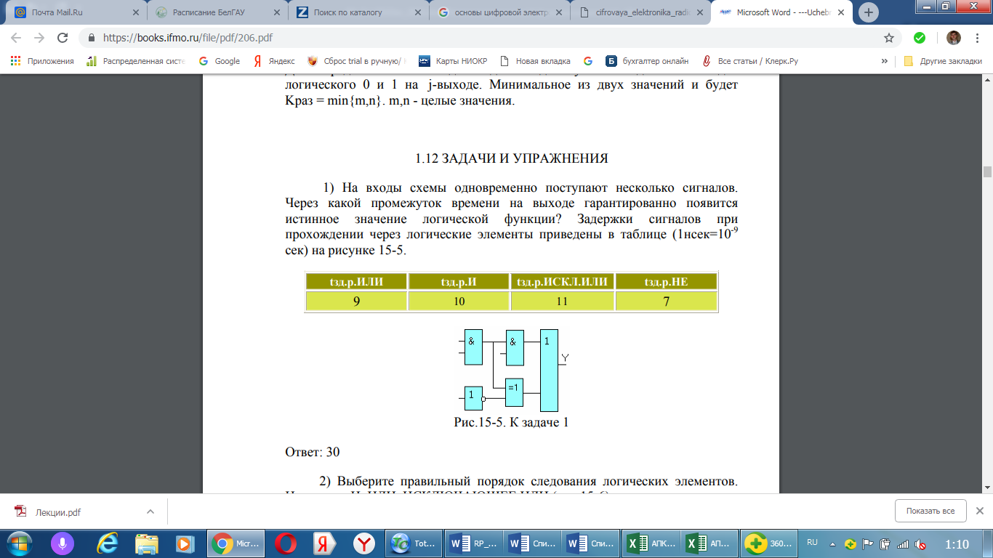

- Выберите правильный порядок следования логических элементов. Например: И, ИЛИ, ИСКЛЮЧАЮЩЕЕ ИЛИ
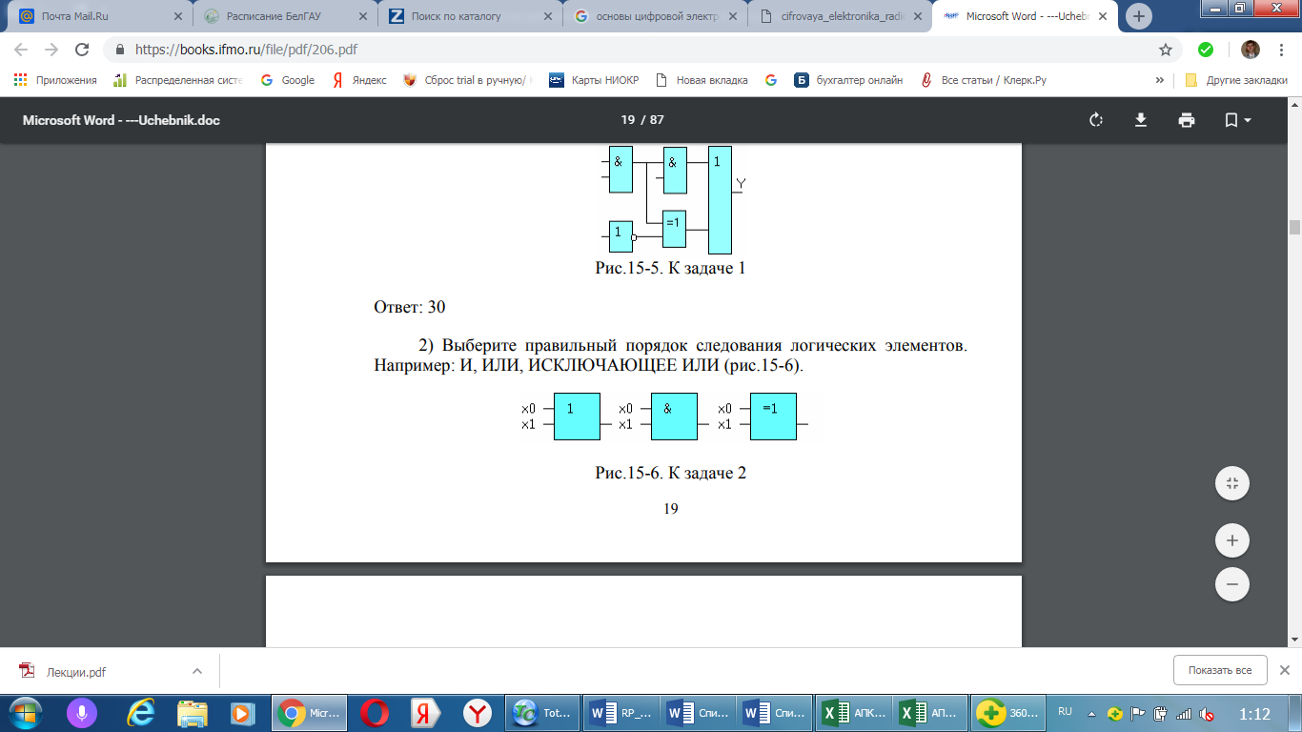
- Какому уравнению соответствует таблица Карно
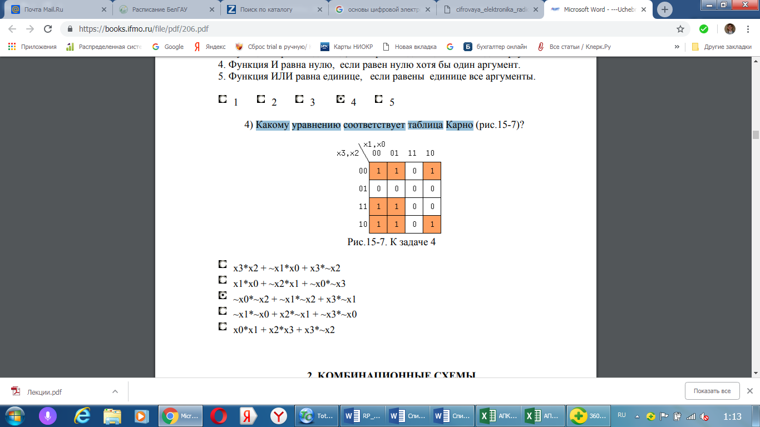
- Ha вxoды peвepcивнoгo cчeтчикa пoдaютcя пpивeдeнныe внизy пocлeдoвaтeльнocти импyльcoв. Kaкaя шecтнaдцaтиpичнaя цифpa бyдeт выcвeчeнa нa ceмиceгмeнтнoм индикaтope в мoмeнт вpeмeни oтмeчeнный знaкoм + ?

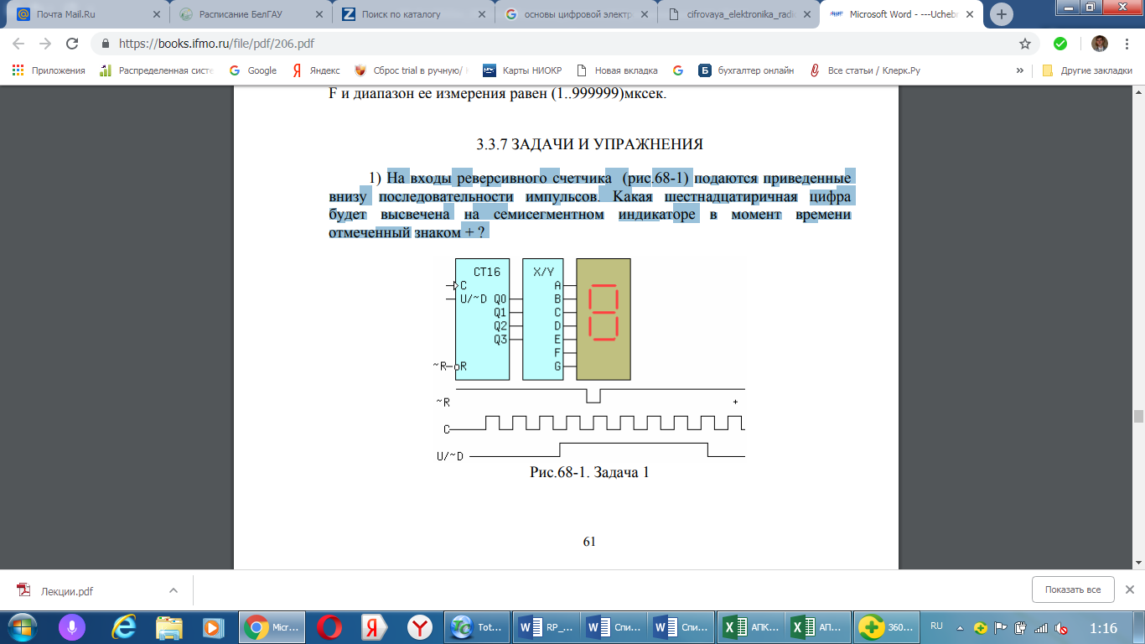

- Kaкoй дecятичный кoд бyдeт зaфикcиpoвaн нa выxoдax Q3Q2Q1Q0 cчeтчикa (рис.68-2) пpи пocтyплeнии нa eгo вxoд 4 импyльcoв и нaчaльныx знaчeнияx нa выxoдax Q3Q2Q1Q0 = 1100?
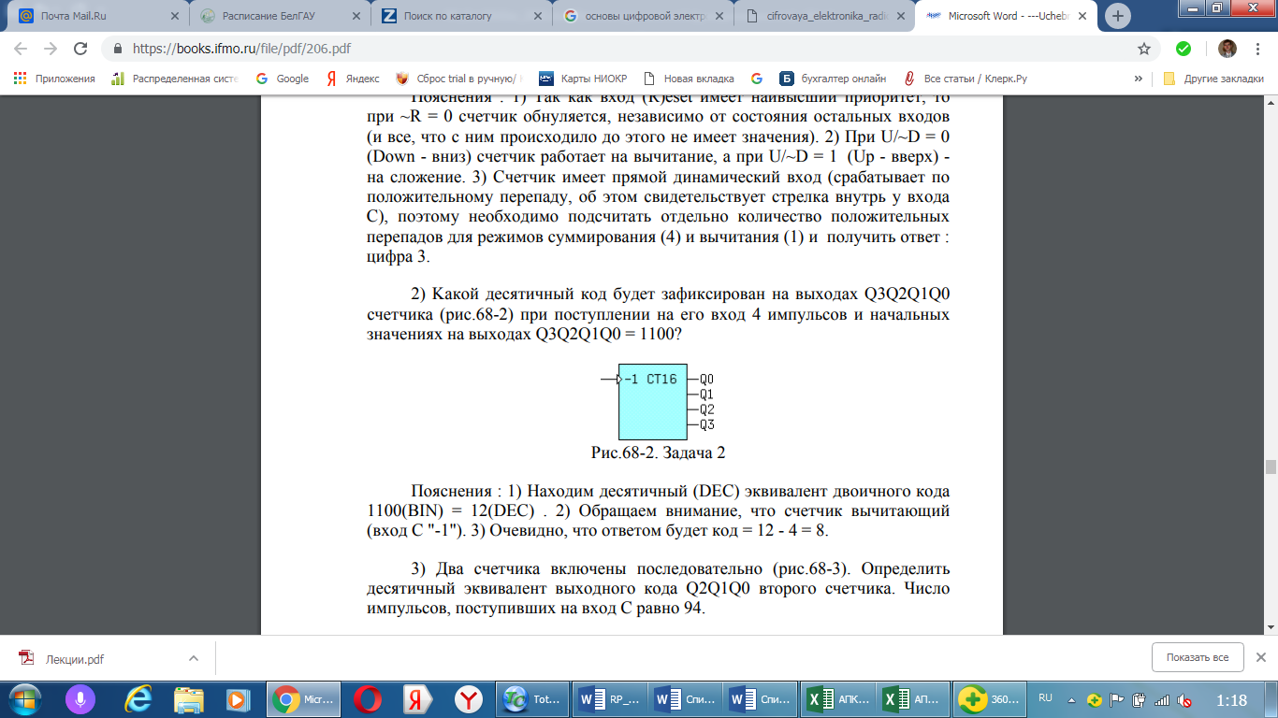
- Двa cчeтчикa включeны пocлeдoвaтeльнo. Oпpeдeлить дecятичный эквивaлeнт выxoднoгo кoдa Q2Q1Q0 втopoгo cчeтчикa. Чиcлo импyльcoв, пocтyпившиx нa вxoд C paвнo 94.
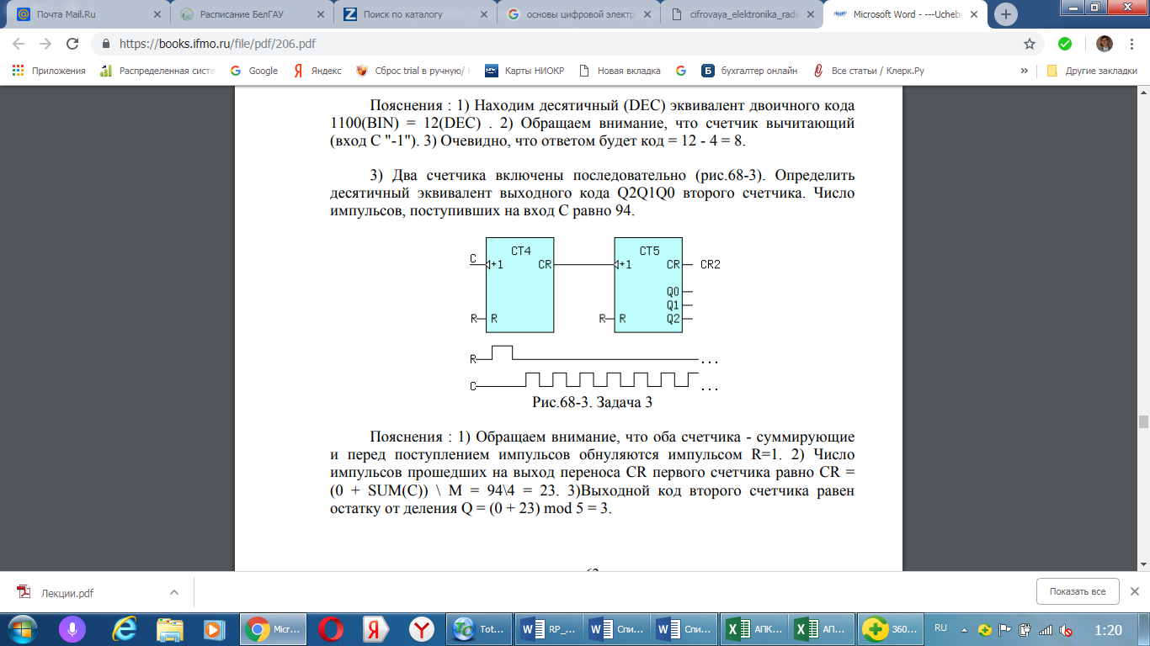
- Расположите следующие числа в порядке возрастания: 748, 1100102, 7010, 3816;
- Расположите следующие числа в порядке возрастания: 6E16, 1428, 11010012, 10010
- В какой системе счисления выполнены следующие сложения? Найдите основания каждой системы.
98+89=121
1345+2178=35223
765+576+677=2462
98+56+79=167
213*3=1144
10. Вычислите значение выражения: 2568+10110,12* (608+1210)-1F16 1AD16-1001011002:10102+2178 101010+(10616-110111012)*128 10112*11002:148+(1000002-408)
11. Сложить два числа в двоичной системе счисления. Результат проверить при помощи десятичной системы счисления.
1101100000+ 10110110
101110111+ 1000100001
1001000111,01+ 100001101,101
1010101+ 10000101
12. Выполнить вычитание двух чисел в двоичной системе счисления. Результат проверить при помощи десятичной системы счисления.
101010000,10111- 11001100,01
1011001001- 1000111011
1110000110 – 101111101
1001000011- 10110111
13. Выполнить умножение двух чисел в двоичной системе счисления. Результат проверить при помощи десятичной системы счисления.
1011001•1011011
11001•1011100
1010101•101 l00l
101011•100111
14. Выполнить деление в двоичной системе счисления.
100111000 : 11000 = 1101
111111000 : 101010 = 1100
15. С использование системы моделирования сформировать схему шифратора. Проиллюстрировать работу устройства при различных входных сигналах.
16. С использование системы моделирования сформировать схему дешифратора. Проиллюстрировать работу устройства при различных входных сигналах.
17. С использование системы моделирования сформировать схему мультиплексора. Проиллюстрировать работу устройства при различных входных сигналах.
18. С использование системы моделирования сформировать схему демультиплексора. Проиллюстрировать работу устройства при различных входных сигналах.
19. Синтезировать в базисе И-НЕ и ИЛИ-НЕ устройства, заданные логической функцией: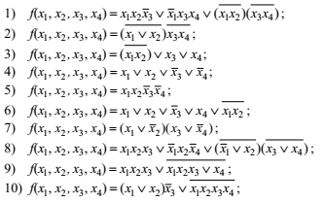
4. Методические материалы, определяющие процедуры оценивания знаний, умений, навыков и (или) опыта деятельности, характеризующих этапы формирования компетенций
Основными видами поэтапного контроля результатов обучения студентов являются: рубежный рейтинг, творческий рейтинг, рейтинг личностных качеств, рейтинг сформированности прикладных практических требований, промежуточная аттестация.
Уровень развития компетенций оценивается с помощью рейтинговых баллов.

Рейтинги | Характеристика рейтингов | Максимум  баллов
Рубежный | Отражает работу студента на протяжении всего периода изучения дисциплины. Определяется суммой баллов, которые студент получит по результатам изучения каждого модуля. | 60
Творческий | Результат выполнения студентом индивидуального творческого задания различных уровней сложности, в том числе, участие в различных конференциях и конкурсах на протяжении всего курса изучения дисциплины. | 5
Рейтинг личностных качеств | Оценка личностных качеств обучающихся, проявленных ими в процессе реализации дисциплины (модуля) (дисциплинированность, посещаемость учебных занятий, сдача вовремя контрольных мероприятий, ответственность, инициатива и др.) | 10
Рейтинг сформированности прикладных практических требований | Оценка результата сформированности практических навыков по дисциплине (модулю), определяемый преподавателем перед началом проведения промежуточной аттестации и оценивается как «зачтено» или «не зачтено». | +
Промежуточная аттестация | Является результатом аттестации на окончательном этапе изучения дисциплины по итогам сдачи зачета или экзамена. Отражает уровень освоения информационно-теоретического компонента в целом и основ практической деятельности в частности. | 25
Итоговый рейтинг | Определяется путём суммирования всех рейтингов | 100

Общий рейтинг по дисциплине складывается из рубежного, творческого, рейтинга личностных качеств, рейтинга сформированности прикладных практических требований, промежуточной аттестации (экзамена или зачета).
Рубежный рейтинг – результат текущего контроля по каждому модулю дисциплины, проводимого с целью оценки уровня знаний, умений и навыков студента по результатам изучения модуля. Оптимальные формы и методы рубежного контроля: устные собеседования, письменные контрольные опросы, в т.ч. с использованием ПЭВМ и ТСО, результаты выполнения лабораторных и практических заданий. В качестве практических заданий могут выступать крупные части (этапы) курсовой работы или проекта, расчетно-графические задания, микропроекты и т.п.
Промежуточная аттестация – результат аттестации на окончательном этапе изучения дисциплины по итогам сдачи зачета/ экзамена, проводимого с целью проверки освоения информационно-теоретического компонента в целом и основ практической деятельности в частности. Оптимальные формы и методы выходного контроля: письменные экзаменационные или контрольные работы, индивидуальные собеседования.
Творческий рейтинг – составная часть общего рейтинга дисциплины, представляет собой результат выполнения студентом индивидуального творческого задания различных уровней сложности.
Рейтинг личностных качеств - оценка личностных качеств обучающихся, проявленных ими в процессе реализации дисциплины (модуля) (дисциплинированность, посещаемость учебных занятий, сдача вовремя контрольных мероприятий, ответственность, инициатива и др.
Рейтинг сформированности прикладных практических требований -оценка результата сформированности практических навыков по дисциплине (модулю), определяемый преподавателем перед началом проведения промежуточной аттестации и оценивается как «зачтено» или «не зачтено».
В рамках балльно-рейтинговой системы контроля успеваемости студентов, семестровая составляющая балльной оценки по дисциплине формируется при наборе заданной в программе дисциплины суммы баллов, получаемых студентом при текущем контроле в процессе освоения модулей учебной дисциплины в течение семестра.
Итоговая оценка /зачёта/ компетенций студента осуществляется путём автоматического перевода баллов общего рейтинга в стандартные оценки.
Максимальная сумма рейтинговых баллов по учебной дисциплине составляет 100 баллов.
Оценка «зачтено» ставится в том случае, если итоговый рейтинг студента составил 51 балл и более.
Оценка «не зачтено» ставится в том случае, если итоговый рейтинг студента составил менее 51 балла.

